

**المركز الوطني للمتميزين**

**The National Centre for the Distinguished**

**ملخص**

يقدم هذا البحث معلومات عن طرائق لتوليد الطاقة الكهربائية من خلال حركة الإنسان اليومية مدعما بالصور والفيديوهات التوضيحية كما يقدم دراسة بسيطة لمردود وتكلفة هذا المصدر الهام من الطاقة

**مكامن الطاقة الحركية لدى الإنسان**

تقديم: الطالب نبيل سمعان

إشراف: المدرس محمود نوح

تاريخ: 2015-2016م

**الفهرس العام**

|  |  |
| --- | --- |
| العنوان | رقم الصفحة |
| المقدمة | 2 |
| الباب الأول: الطاقة وأنواعها | 3 |
| الباب الثاني: الطاقة الحركية وقانونها | 4 |
| الفصل الأول: مفهوم الطاقة الحركية والعوامل المتوقفة عليها | 4 |
| الفصل الثاني: قانون الطاقة الحركية وواحداتها | 5 |
| الباب الثالث: كيفية الاستفادة من الطاقة الناتجة عن حركة الناس | 7 |
| الفصل الأول: شحن الهاتف عن طريق حركة القدم | 7 |
| الفصل الثاني: سيارة تعمل بطاقة حركة الركاب | 8 |
| الفصل الثالث: أرضيات لتوليد الطاقة من حركة الأشخاص فوقها | 9 |
| الفصل الرابع: تنقية المياه بواسطة الطاقة الحركية | 10 |
| الباب الرابع: مردود الطاقة الحركية من حيث الكمية والتكلفة | 11 |
| النتائج | 12 |
| الخاتمة | 13 |
| المصادر والمراجع | 14 |
| فهرس الصور | 15 |
| فهرس الرموز | 16 |

**المقدمة**

تعد الكهرباء إحدى أهم حاجاتنا اليومية في الوقت الحاضر فأية عمل يحتاج إليه الإنسان يتطلب طاقة كهربائية، وهنالك العديد من الأساليب التي يمكن للإنسان الاستفادة منها لتوليد التيار الكهربائي كالوقود الأحفوري والتفاعلات الكيميائية (الطاقة الكيميائية) والطاقة الشمسية.... وغيرها العديد من الوسائل. لكن على الرغم من ذلك فإن مخزون الكهرباء لا يزال في خطر ذلك لأن هذه الطاقات مهددة بالنفاذ أو إن تكاليفها عالية ومنها غير متوفر في كافة الدول ولها أضرار على البيئة، ومن هنا جاءت الحاجة للبحث عن مصدر جديد للطاقة يمدنا بالكهرباء ، وبذلك برز مفهوم الطاقة الناتجة عن حركة الأجسام بما فيها حركة الإنسان كمصدر يمد بالطاقة الكهربائية لاسيما وإن حياتنا كلها متعلقة بالحركة سواء أجسامنا أم الأشياء من حولنا كل هذه الحركات تبث طاقة تذهب دون استثمار وخاصة وأن مفهوم الطاقة الحركية ظهر منذ عام 1849م حيث ذكره العالم "لورد كلفن" . هذا الأمر دفعني متحمسا لأعد حلقة البحث أملا أن أضيء على أهمية الطاقة الحركية في توليد الكهرباء خاصة التي تنتج من أجسام البشر لأنها الأن تعتبر ثروة مختزنة بدأ يكشف الستار عنها، وساعيا أيضا لأوضح مجموعة من التساؤلات التي دارت في ذهني حولها وهي:

* هل يستطيع الإنسان الاستفادة من قدرته في إعطاء طاقة نتيجة حركته وتوظيفها في مجالات حياته.
* هل يتمكن من الاستفادة من الطاقة الحركية للأجسام من حوله بشكل أكثر فاعلية
* هل تحقق له مردود من حيث الكمية والتكلفة أفضل من مصادر الطاقة الأخرى

**الباب الأول: الطاقة وأنواعها:**

لا يمكن لنا أن نحدد مفهوم الطاقة بشكل دقيق وذلك لأن الطاقة لا تنحصر بمجال واحد بل تعتبر ضرورية في كل المجالات لذلك يمكن أن نوضح مفهومها وفق عدة تعاريف وهي:

* الطاقة: هي القدرة على إنتاج عمل ما
* أو حسب ما عرفها العالم ماكس بلانك "الطاقة: هي مقدرة نظام على إنتاج فاعلية أو نشاط خارجي ما"
* ويمكن أن نقول أيضا بأنها كمية فيزيائية وكيان مجرد لا يعرف إلا من خلال تحولاته وله أشكال عدة وهي: [1]

1-طاقة ضوئية 2-طاقة حرارية 3-طاقة ميكانيكية

4-طاقة نووية 5-طاقة كامنة 6-طاقة حركية

وجميع هذه الطاقات يمكن تحويلها لطاقة كهربائية والاستفادة منها فالطاقة الضوئية تحول من خلال الخلايا الضوئية لكنها قد تكون عالية التكاليف وغير متوفرة، والطاقة النووية تحول من خلال التفاعلات الحاصلة وتخزينها في مدخرات ولكن لها آثار ضارة على البيئة وأيضا معظم هذه الطاقات تعاني من العديد من المشاكل، ولذلك تم السعي للحصول على طاقة متوفرة في كافة الدول ويمكن الاستفادة منها في توليد التيار الكهربائي لذلك اتجهت الأنظار نحو الطاقة الحركية لاعتبارها احدى المصادر الجديدة لتوليد تيار كهربائي التي ستحدث نقلة نوعية في مجال توليد الطاقة.

**الباب الثاني: الطاقة الحركية وقانونها:**

كما أشرنا في الباب الأول لأهمية الطاقة الحركية سنعرض في هذا الباب مفهومها وقوانينها.

الفصل الأول: مفهوم الطاقة الحركية والعوامل المتوقفة عليها:

الطاقة الحركية: هي الطاقة الناتجة عن حركة الجسم، فكل جسم يتحرك ينتج طاقة أثناء حركته سواء كانت حركته سريعة أو بطيئة وحتى الإنسان عند حركته ينتج طاقة.

* هذه الطاقة تتوقف على عوامل عدة وتتناسب طردا معها وهي:[2]

1. **كتلة الجسم المتحرك m:** فكلما زادت كتلة الجسم زادت الطاقة الناتجة عندما يتحرك وكمثال على ذلك عندما نسقط كرتين من نفس الارتفاع والسرعة ولكن ذات كتلتين مختلفتين عن بعضهما على حاجز ما نجد أن الأثر الذي تحدثه الكرة الأكبر أكثر نتيجة لطاقته الحركية الأكبر

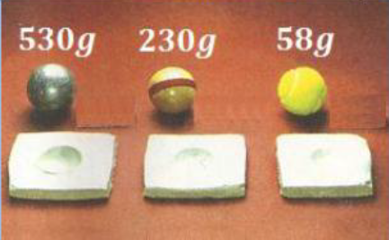

الصورة(1) أثر الكتلة على الطاقة الحركية

1. **سرعة الجسم المتحرك v**: أيضا كلما زادت سرعة الجسم المتحرك زادت طاقته الحركية وكمثال على ذلك عندما تتحرك سيارتان لهما الشكل والحجم والكتلة ذاتها ولكن بسرعتين مختلفتين وتصطدمان بحاجز فإن ضرر السيارة الأسرع يكون أكبر لأن الطاقة الحركية لها تكون أكبر.

الفصل الثاني: قانون الطاقة الحركية وواحداتها:

* حالة الحركة الانتقالية:

العمل المبذول على جسم بواسطة قوة F خلال جزء زمني صغيرdt فيتحرك مسافة dxيعادل حاصل ضرب القوة بالإزاحة:







 : حيث

وباعتبار ثبات الكتلة فإن:



وبما أن التكامل كلي يعتمد على الحالة النهائية وليس كيف وصل الجسم للحالة النهائية لذا يمكن أن نكامل المعادلة ويكون:



حيث: m كتلة الجسم المتحرك وv سرعة الجسم المتحرك

* حالة الحركة الدورانية:

عند دوران الجسم حول محوره (خلال مركز ثقله) يكتسب الجسم طاقة حركية أيضا يعطى قانونها:





حيث: السرعة الدورانية للجسم المتحرك وعزم عطالة الجسم المتحرك نسبة للمحور

* في حال كان الجسم يتحرك حركة انسحابية وحركة دورانية في آن واحد فإن قانون الطاقة الحركية المتشكلة لديه يعطى بالعلاقة:



* وأما في حال كان الجسم المتحرك عبارة عن سائل فإن الطاقة الحركية الناتجة تعطى بالعلاقة:



حيث: p هي كثافة السائل

وحدات قياس الطاقة الحركية:

تقدر الطاقة الحركية بواحدة الجول في الجملة الدولية ولكن يوجد له العديد من الوحدات الأخرة تبعا لمقارنة الجول بها:

1kg.m2.s-2=1J

1kwat/h=3,6*106J

1=2,68*106J حصان

1cal=4,184J

* وللطاقة الحركية العديد من الاستخدامات في عملية توليد الطاقة الكهربائية مثل استخدام الطاقة الناتجة عن حركة الرياح أو المياه الجارية وحركة السيارات وغيرها الكثير من الأجسام المتحركة لكن في الحلقة سنتطرق للطاقة الحركية الناتجة عن الإنسان فقط لاعتبارها مصدر جديد للطاقة الحركية لم يكن معروفا من قبل.

**الباب الثالث: كيفية الاستفادة من الطاقة الناتجة عن حركة الجسم**

الفصل الأول: شحن الهاتف عن طريق حركة القدم: [3]

بما أن الهواتف انتشرت في كل دول العالم وأصبحت في متناول غالبية الناس كان لابد للبحث عن طريقة يمكن من خلالها توفير طاقة لشحن الهاتف في أي ظرف وأي وقت، وبما أن كل حركة نقوم بها يتولد عنها طاقة فكانت الفكرة العمل على الاستفادة من الطاقة الحركية للبشر وتحويلها لكهرباء يشحن الهاتف، وقد تم تصميم جهاز تم وضعه داخل الحذاء وهو مكون من دارة كهربائية تعمل على تلقي الطاقة الناتجة عن الحركة(طاقة ضغط كعب القدم) بواسطة عدد من المسننات التي تتحرك عند حركة الشخص، بالإضافة لوجود دارة تعمل على زيادة فرق الكمون الناتج ثم تخزين التيار ضمن بطاريات صغيرة لاستخدامه في شحن الهاتف عند الحاجة

وأيضا تم تصميم جهاز مشابه للجهاز السابق هذا الجهاز يوضع على الركبة أثناء الحركة وهو يعمل بآلية مشابهة لجهاز القدم، وقد قدرت الطاقة التي تم توليدها عن هذه الحركة بحوالي

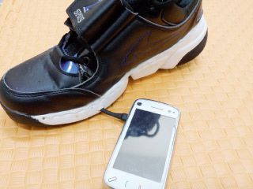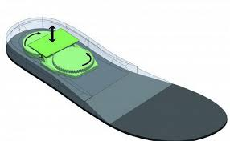(5 واط) تقريبا. ويمكن أيضا تطوير هذا الجهاز فيما بعد ليستخدم في أغراض أخرى.

الصورة (2) تصميم الحذاء محول الحركة لكهرباء

الفصل الثاني: السيارة التي تعمل بطاقة حركة الركاب:[4]

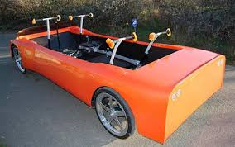تشكل السيارات وسيلة ترفيهية وهامة بالنسبة لغالبية البشر لأنها توفر الوقت والجهد عليهم، ولكن مع غلاء أسعار الوقود أصبحت السيارات تشكل مشكلة من الناحية الاقتصادية لا يستطيع غالبية الناس التأقلم معها، لذلك كان لابد من البحث عن وسيلة يمكن من خلالها حل هذه الازمة، وبما أن أجسامنا قادرة على إعطاء طاقة عند الحركة فقد تم الاستفادة من هذا الامر والعمل على تصميم سيارة تعمل على طاقة حركة البشر دون الحاجة للوقود، وقد تم ذلك من خلال تصميم ميكانيكي مميز لسيارات تعمل على تحويل طاقة حركة البشر لدفع العجلات إلى طاقة تسير بها السيارة بالاستفادة من توصيل مجموعة من المسننات والحركات بين العجلات والمحرك ، يعمل على تحريك السيارة (4) أشخاص لتحقيق مردود جيد ولكن يمكنها أن تعمل في حال كان العدد أقل من أربعة من خلال الاستفادة من بطاريات تختزن الطاقة تساعد في تحريك السيارة في هذه الحالة، تم تحقيق سرعة جيدة تقدر بحوالي (60 ميلا في الساعة) ويجري الأن العمل على تطوير السيارة من حيث التصميم والكفاءة.

الصورة(3) سيارة تعمل بالطاقة الحركية للركاب

 فيديو(1) يوضح ألية عمل السيارة

الفصل الثالث: أرضيات لتوليد الطاقة من حركة الأشخاص:

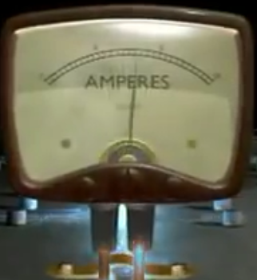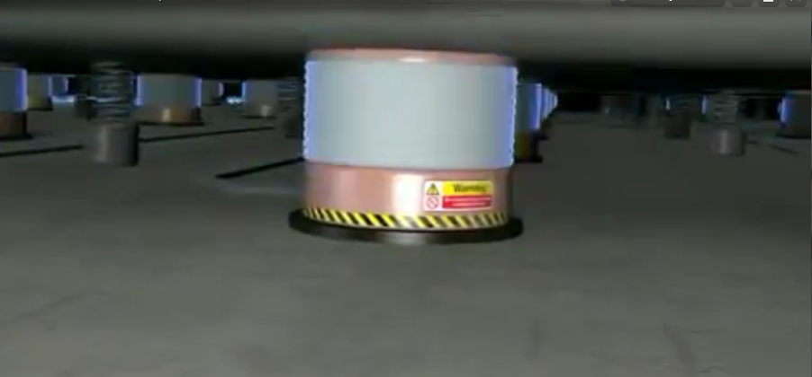مع ازدياد استخدام الطاقة البشرية بسرعة كبيرة حول العالم كوسيلة لتوليد الكهرباء يسعى العديد من الأشخاص في كثير من المجالات باستثمار هذه الطاقة ومن إحدى هذه المجالات التي تتوفر فيها أكبر كمية للطاقة الناتجة عن حركة البشر هي الشركات والملاهي الليلية حيث تم وضع فكرة أرضية تعمل على استثمار الطاقة الحركية للبشر من خلال بلورات توضع في الأرضية تعمل على سحب هذه الطاقة وإرسالها إلى مخزنات (بطاريات) بعد تحويلها إلى طاقة كهربائية للاستفادة منها ، وتقدر كمية الطاقة التي تخزن نتيجة حركة الأشخاص بحوالي 30% من حاجة الشركات و الملاهي الليلية وهي نسبة مقبولة ، ويجري العمل على تحسين الفكرة لزيادة كمية الطاقة المنتجة من خلال حركة البشر بدلا أن تكون ضائعة

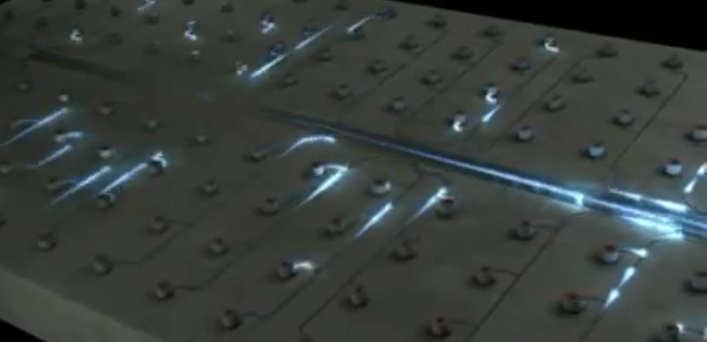

الصورة(4) مكونات الأرضية محولة الطاقة الحركية إلى كهربائية

كما يمكن أن يتم تخزين الطاقة الناتجة عن ممارسة التمارين الرياضية في النوادي من خلال وصل الأجهزة بمعدات تخزن الطاقة الناتجة عن حركة الرياضيين في بطاريات للاستفادة منها في توليد تيار كهربائي

الفصل الرابع: تنقية المياه بواسطة الطاقة الحركية:[5]

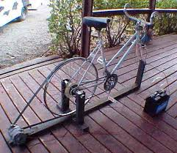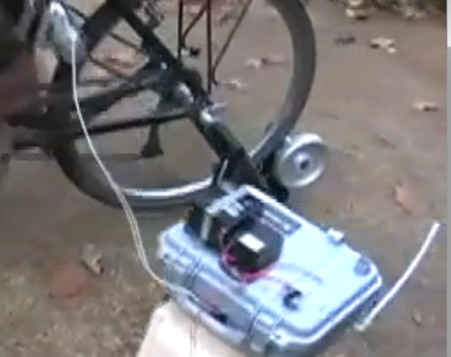حوالي 1.1 مليار نسمة حول العالم ليس لديهم مصادر مياه نقية وغالبيتهم يحصلون على مياه غير آمنة ومسببة للأمراض بسبب عدم توفر وسائل تنقية مناسبة أو غلاء تكلفتها في حال توفرها لذلك لابد من التفكير بالطاقة الناتجة عن حركة الأشخاص كوسيلة متوفرة ورخيصة التكلفة لتنقية المياه لهؤلاء الأشخاص، تتم الفكرة من خلال وصل دراجة بجهاز لفلترة المياه حيث يعمل الإنسان على تدويرها وتتم عملية تنقية المياه بعد تحويل الطاقة الحركية لكهربائية وتخزينها في بطاريات تغزي جهاز الفلترة، كما أنه يمكن الاستفادة أثناء هذه العملية وإضاءة مصابيح إنارة من الطاقة المتولدة عن الحركة أو تخزينها في بطاريات لاستخدامها فيما بعد

الصورة(5) جهاز تنقية الماء باستخدام الطاقة الحركية

* ويوجد أيضا العديد من الوسائل الأخرى التي يمكن من خلالها تحويل الطاقة التي تنتج عن حركة البشر إلى طاقة كهربائية للاستفادة منها في مجالات عديدة ومن أبرزها حاليا مجال الطب حيث يتم العمل على تصميم جهاز يستفيد من حركة الشخص في عملية تنظيم نبض القلب لشخص مريض وإعطاء نتائج يومية عن حالة الشخص.

**الباب الرابع: مردود الطاقة الحركية من حيث الكمية والتكلفة**

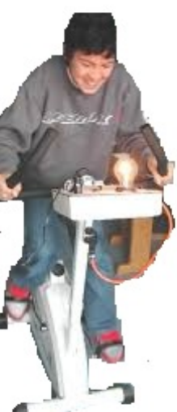أولا المردود من حيث الكمية:

يعتبر مردود الطاقة الحركية من الكهرباء قليل نسبيا مقارنة بمردود مصادر الطاقة الأخرة كالطاقة الشمسية والطاقة النووية، ولكن مقارنة بالأدوات والمعدات التي تستخدم فإن مردودها يعتبر (جيد جدا) بالإضافة لذلك أصبح لديك مصدر للطاقة في أي وقت وأي مكان تريد، كما أنه يمكن العمل على تطوير وتحسين آلية العمل لكي يصبح مردودها أفضل كتغيير النظام الميكانيكي للأجهزة أو تطويره وغيرها العديد من الأساليب التي يمكن من خلالها تحسين أداء هذه المنظومة.

الصورة (6) مردود الطاقة الحركية

ثانيا المردود من حيث التكلفة:

تعتبر الطاقة الحركية مصدر للتيار الكهربائي منخفض التكاليف مقارنة بالطاقات الأخرى لأنها تعتمد على حركة الناس وهي شيء موجود دون حاجة لتكلفة بالإضافة لعدد من الأدوات ذات التكلفة المنخفضة كما أنها تعتبر مصدر نظيف للطاقة لا يؤدي لأضرار على البيئة أو على الصحة ومتوفر في كل مكان وكل وقت، ولكن هذه الطاقة تحتاج في بعض الأحيان لبذل جهد (مثل تصميم السيارة)، ولذلك يمكن العمل على تحسين أدائها وتركيبها بحيث يصبح جهدها وتكلفتها أقل.

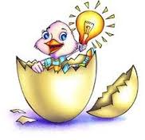**النتائج**

بعد الحديث عن الطاقة الحركية وقوانينها واستخدام حركة البشر كمصدر للطاقة وما هو مردودها يمكننا التوصل إلى مجموعة من النتائج الهامة من هذه الحلقة وهي:

1. يعتبر جسم الإنسان مصدر هام للطاقة الحركية التي يمكن تحويلها إلى كهرباء والاستفادة منها.
2. تعتبر هذه الطاقة مصدر نظيف ومتجدد.
3. الطاقة الناتجة عن حركة الناس ذات مردود جيد وتكلفة قليلة.
4. يمكن استخدام هذه الطاقة في معظم مجالات الحياة بما فيها المجال الطبي.
5. يوجد ضعف في دعم هذه الأفكار بسبب عدم وعي الناس لأهمية هذا المصدر من الطاقة وقلة التغطية الإعلامية عليه.

وغيرها العديد من النتائج التي يمكن الاستفادة منها في تنمية عمليات توليد الطاقة الكهربائية ومصادر الحصول عليها وخاصة أن هذه الطاقة موجودة في كل مكان ومهدورة دون استخدام.

**الخاتمة**

في نهاية هذه الحلقة نكون قد ألقينا الضوء على فكرة هامة تعتبر نقطة تحول كبيرة في مجال توليد الكهرباء خاصة أنها طاقة متوفرة في كل مكان ورخيصة وصديقة للبيئة ويمكن استخدامها في مجالات الحياة كافة وستعود على العالم بمردود هائل إن تم الاهتمام بها، فالناس بحركة دائمة دون توقف وبذلك تكون متوفرة دائما، ولذلك أدعو جميع الناس للاهتمام بهذه الأفكار وتقديم الدعم لها والعمل على تطويرها وتحسينها لنستغني من خلالها على

كل ما هو ضار وغال، وأيضا نكون في هذه الحلقة قد أشرنا لبعض استخدامات الطاقة الناتجة عن حركة البشر في العديد من أساسيات الحياة، وأشرنا لمردودها الاقتصادي الكبير، ونكون قد ساهمنا في وضع فكرة لحل مشاكل التلوث نتيجة مصادر الطاقة القديمة وحل أزمة الحصول على مصادر لتوليد التيار الكهربائي، ونكون وفرنا حياة آمنة مليئة بمصادر الطاقة النظيفة.

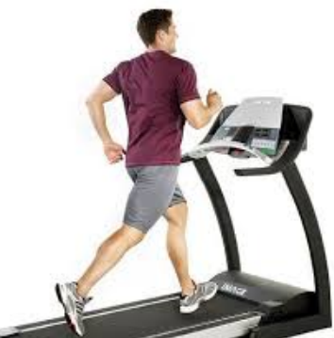

الصورة(7) حركة أجسامنا مصدر للطاقة

**المصادر والمراجع**

جيرد, ف. ب. (23/11/2008). أساسيات الفيزياء. الطاقة الحركية. الدار الدولية للاستثمارات الثقافية في القاهرة**:** الصفحة: 184 - 185- 186 - 187

حسن, ن. ع. (12/10/2009). الطاقة والبيئة. مفهوم الطاقة وأنواعها. جامعة فلسطين**:** الصفحة: 6- 7- 8 -9 -10.

كراجة, م. س. (28/4/2015). "ابتكارات متميزة في مجال توليد الكهرباء." أجهزة تعمل بالطاقة الحركية

from www.squ.edu.om.

منصور, م. (15/7/2012). "سيارات صديقة للبيئة." سيارة تعمل بالطاقة الحركية للركاب

from www.traffic.gov.om

**فهرس الصور**

|  |  |  |
| --- | --- | --- |
| الصورة | الشرح | رقم الصفحة |
| الصورة(1) | تأثير الكتلة في الطاقة الحركية | 4 |
| الصورة(2) | الحذاء الذي يحول الحركة إلى كهرباء | 7 |
| الصورة(3) | سيارة تعمل بالطاقة الحركية للركاب | 8 |
| الفيديو(1) | توضيح آلية عمل السيارة | 8 |
| الصورة(4) | أجزاء الأرضية محولة الطاقة الحركية لكهرباء | 9 |
| الصورة(5) | جهاز تنقية الماء باستخدام الطاقة الحركية | 10 |
| الصورة(6) | مردود الطاقة الحركية | 11 |
| الصورة(7) | حركة أجسامنا مصدر للطاقة | 13 |

**فهرس الرموز**

|  |  |  |  |
| --- | --- | --- | --- |
| الاسم | الرمز | الاسم | الرمز |
| القوة | F | سرعة زاوية | W |
| الزمن | T | الطاقة الحركية الكلية | T |
| المسافة الخطية | X | الطاقة الحركية لسائل | ekin |
| السرعة الخطية | V | كثافة سائل | P |
| كمية الحركة | P | الجول | J |
| الكتلة | M | الكيلو واط | Kwat |
| الطاقة الحركية الانتقالية | EK | سعرة حرارية | Cal |
| الطاقة الحركية الدورانية | Er |  |  |
| عزم عطالة جسم | I |  |  |

1. حسن, ن. ع. (12/10/2009). الطاقة والبيئة. مفهوم الطاقة وأنواعها. جامعة فلسطين**:** الصفحة: 6- 7- 8 -9 -10
2. جيرد, ف. ب. (23/11/2008). أساسيات الفيزياء. الطاقة الحركية. الدار الدولية للاستثمارات الثقافية في القاهرة**:** الصفحة: 184-185- 186 - 187
3. كراجة, م. س. (28/4/2015) ابتكارات متميزة في مجال توليد الكهرباء. أجهزة تعمل بالطاقة الحركية

   from www.squ.edu.om.
4. منصور, م. (15/7/2012) سيارات صديقة للبيئة. سيارة تعمل بالطاقة الحركية للركاب

   from www.traffic.gov.om
5. كراجة, م. س. (28/4/2015) ابتكارات متميزة في مجال توليد الكهرباء. أجهزة تعمل بالطاقة الحركية

   From www.squ.edu.om